Экскурсия в библиотеку.
В Новой Бряни открылась новая модельная библиотека. Модельная библиотека — это шаг в современный мир, это качественно повышает уровень культуры, где всё устроено для удобства читателя. В библиотеке прошла модернизация, закуплена новая мебель, современное оборудование. Появились зоны для отдыха, кинозал, компьютерный класс с доступом к интернету, игровые комнаты. Сотрудники библиотеки пригласили детей Заиграевского социально-реабилитационного центра на экскурсию, так как дети являются активными читателями. Дети были в восторге от увиденной красоты, им очень понравилось, как преобразилась библиотека. Особое внимание детей привлекла интерактивная доска, компьютерный класс, кинозал. Теперь дети центра будут с нетерпением ждать тот день, когда можно будет посетить библиотеку, зоны отдыха, взять книгу для чтения.
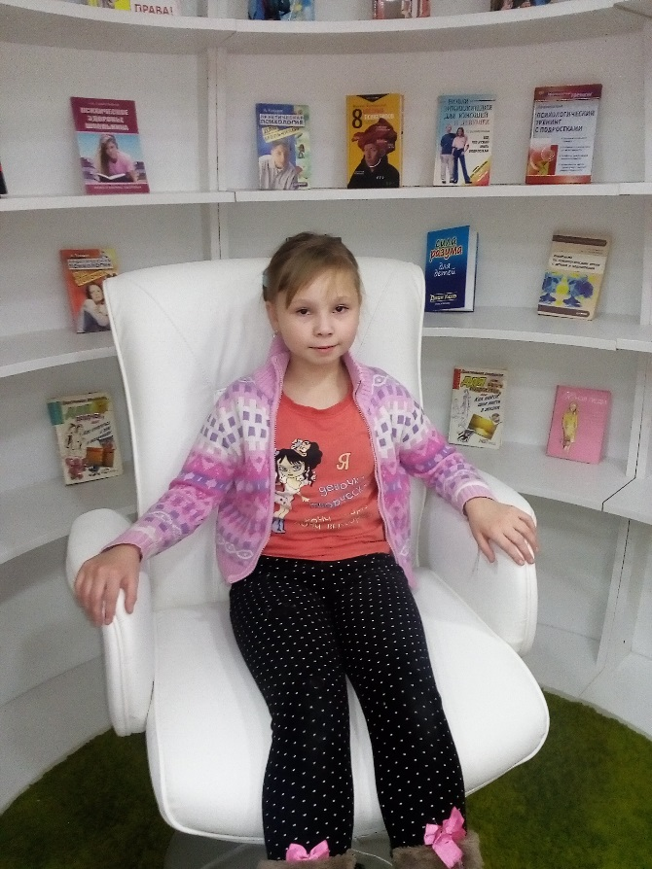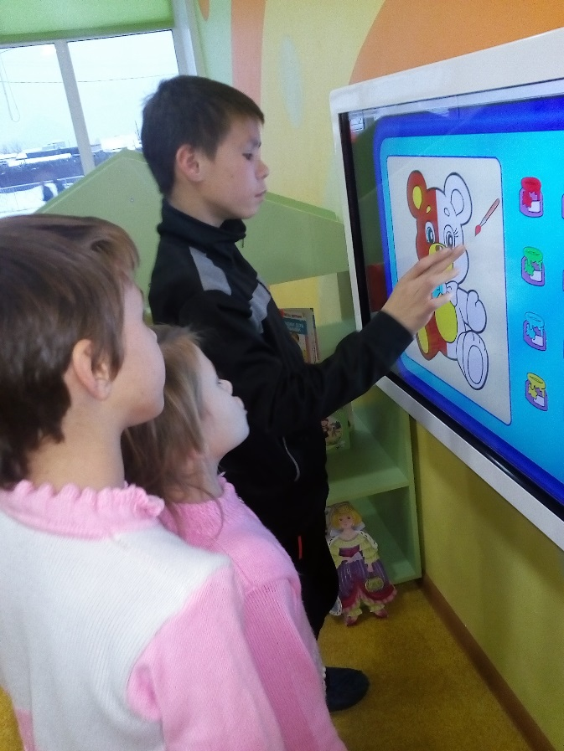
Воспитатель: Пилипчик.Е.Ф.

